Уважаемые студенты группы 371 мы сегодня продолжаем изучение темы: «Информационные технологии (ИТ)».

Практическую работу сохраняем под именем: Ваша Фамилия, Имя, 371 группы, 22.09.2020 и послать на электронную почту:
Давыдова М. А.: miranijadav@yandex.ru

Практическая работа: написать реферат на тему: «Применение информационных технологий в физической культуре и спорте» и отправить его на почту преподавателя.
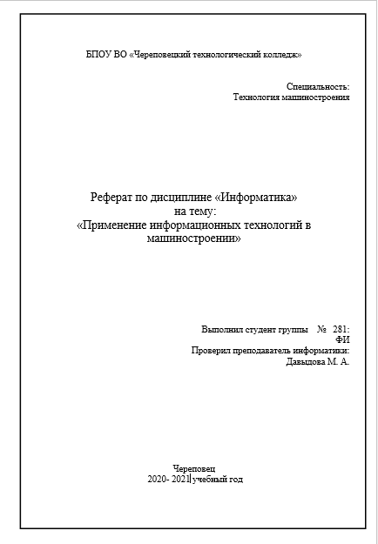
Примерный план написания реферата, требования к оформлению реферата:
Титульный лист
Содержание
Содержание выполнить в виде таблицы: 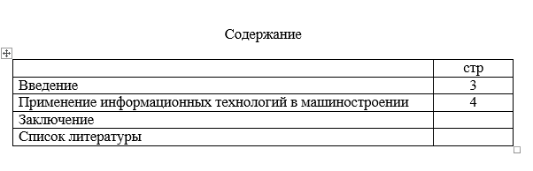
Границы таблицы сделать невидимыми:
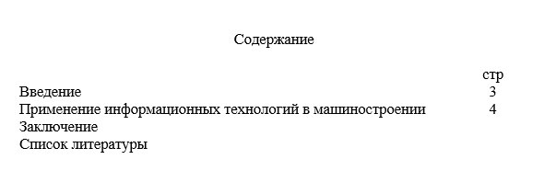
Введение
Во введении необходимо обосновать выбор темы, коротко рассказать о том, почему именно она заинтересовала автора. Также здесь автор раскрывает те задачи, которые решаются в данном реферате, дает краткую характеристику работы.
Теоретическая часть
В этой части необходимо в логической последовательности изложить материал по теме реферата. Эту главу целесообразно разбить на подпункты (с указанием в оглавлении соответствующих страниц). После названия главы и пунктов точка не ставится.
Заключение
В заключении автор подводит итог работы, делает краткий ее анализ и формулирует выводы.
Список литературы
- Иванов Р.Д. Электрорадиоматериалы. – М.: Высшая школа; 2015. – 200с.
- Управление качеством // Стандарты и качество. – 2016.-№4.-с.14-15
- Википедия. Форма доступа: https://ru.wikipedia.org/
Слова: Введение, Заключение, Список литературы – пишутся по центру. Остальные: названия глав и подпунктов – с абзацевого отступа. Между названием главы и текстом промежуток 10-15 мм (через строчку).

Требования, предъявляемые к реферату:
1. Реферат пишется с использованием компьютера (Times New Roman 14 –основной текст, полуторный интервал, заголовки выравниваются по центру, основной текст – по ширине).
2.Поля на листе (от края листа, до текста):
Сверху 15 мм (10 мм от рамки);
Снизу 30 мм (минимум10мм от рамки);
Справа 10 мм (5 мм от рамки);
Слева 20 мм (5 мм от рамки);
Абзацевый отступ 1,25.
3. Объем реферата 8-15 листов. Все листы, кроме титульного пронумерованы внизу страницы по центру. Титульный лист оформляется по образцу.
4. В начале реферата должно быть содержание, в котором указываются номера страниц по главам и темам. Каждая глава текста начинается с нового листа, независимо где окончилась предыдущая.

